Графік проведення практик у 2023-2024 навчальному році для ДФН+ЗФН

№ | Спеціальність | Курс | Семестр | Назва практики | К-ть тижнів | Термін проходження | Відповідальний  від кафедри (згідно рапорту закріплення) | База практики
1 | 016 Спеціальна освіта | 2 | 4 | Волонтерсько-виховна практика  (5 кр) | 2 | 08.04.2024 –  20.04.2024 | К.пед.н., доцент  Стельмах Н. В. | РЦ, ІРЦ , ЗДО міста Миколаєва
2 | 016 Спеціальна освіта | 3 | 5 | Виробнича фахова у ЗДО  (8 кр) | 4 | 01.10.2023 -29.10.2023 | К.пед.н., доц.  Середа І. В. | РЦ, ІРЦ міста Миколаєва
3 | 016 Спеціальна освіта | 4 | 8 | Виробнича фахова у ЗЗСО, ІРЦ, РЦ  (10 кр) | 7 | 12.02.2024 – 01.04.2024 | К.пед.н., доц. Кисличенко В.А. | РЦ, ІРЦ міста Миколаєва, КРЦ «Мрія»
4 | 016 Спеціальна освіта | 5 (маг) | 2 | Виробнича практика  (6 кр) | 4 | 12.02.2024-16.03.2024 | К.пед.н., ст. викладач  Білюк О. Г. | РЦ, ІРЦ міста Миколаєва, КРЦ «Мрія»
5 | 016 Спеціальна освіта | 6  (маг) | 3 | Стажування  (3 кр) | 2 | 28.10.2023 –  11.11.2023 | Д. пед. наук, професор Супрун М. О.  К.псих.н., ст. викладач  Карсканова С. В. | РЦ, ІРЦ міста Миколаєва, КРЦ «Мрія»

В.о. завідувача кафедри, к.псих.наук, ст. викладач 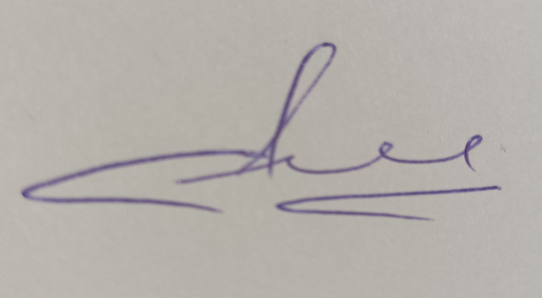 Карсканова С. В.

